Sort实验报告
- 运行环境
- 操作系统：Windows 10
- 语言：C++11
- 运行说明
- 运行文件为x64\Release\Sort.exe
- 输入需要运算的数n，n最大为，考虑到当n很大时，部分算法运行时间太长，因此在每个算法运行前需要输入Y或者N来决定该算法是否执行或是被跳过（Y代表执行），最终输入0代表退出程序
- 算法说明
- Insertion Sort时间复杂度为，空间复杂度为；Shell Sort时间复杂度为，空间复杂度为；Quick Sort时间复杂度为，空间复杂度为；Merge Sort时间复杂度为，空间复杂度为；Radix Sort时间复杂度为，空间复杂度为
- 对Quick Sort进行优化：
- 使用三数取中法选择pivot，降低出现完全顺序或完全逆序的情况发生的可能性
- 当排序序列长度分割到足够小时（通常认为小于13），使用Insertion Sort，效率更高
- 随机算法实现方式：
- 使用<random>中的uniform_int_distribution<unsigned int>
- 使用rand()函数并只截取其二进制的右8位作为最终随机数二进制32位中的8位，循环4次，最终生成一个32位无符号正整数
- 使用unsigned int来存储数字使得其取值范围在[0, ]，使用new来生成数字使得数组在堆中生成，防止当n过大（）时栈溢出
- 运行截图
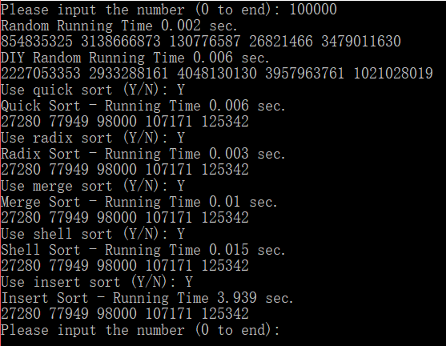
- 运行时间（秒）
n | Insertion | Shell | Quick | Merge | Radix
 |  | 0 | 0 | 0 | 0
 | 0 | 0 | 0 | 0 | 0
 | 0 | 0 | 0 | 0 | 0
 | 0.039 | 0.001 | 0.001 | 0.001 | 0
 | 3.968 | 0.015 | 0.006 | 0.011 | 0.002
 | 429.097 | 0.212 | 0.09 | 0.122 | 0.024
 |  | 2.914 | 0.972 | 1.41 | 1.353
 |  | 44.386 | 10.953 | 14.611 | 17.053
 |  | 104.838 | 24.701 | 29.723 | 35.826
 |  |  | 219.787 | 255.431 | 592.069
以下是随机算法运行时间，Random为算法1，RandomDIY为算法2
n | Random | RandomDIY
 |  | 0
 | 0 | 0
 | 0 | 0
 | 0 | 0.001
 | 0.001 | 0.007
 | 0.007 | 0.059
 | 0.06 | 0.661
 | 0.6 | 6.523
 | 1.196 | 13.371
 | 5.958 | 64.667
- 结果分析
- 当n足够大时，在性能上算法排名由高到低依次为Quick Sort，Merge Sort，Radix Sort，Shell Sort，Insertion Sort
- 当n较小时，由于Radix Sort本身的算法复杂度低，因此效率最高，但当n足够大（大于）时，由于Quick Sort和Merge Sort对于计算机缓存和虚拟内存的完好适配，即缓存命中率很高，只需要较少地读取内存，因此运行时间最少
- 当n足够大（）时，由于一些次要操作（如每次将一轮排序好的数组从缓存数组复制到原数组中）占用时间成线性增加，因此导致运行时间增长速率并非完全符合时间复杂度

